ЗВІТ
про виконання завдання для самостійної роботи
Тема 1. Рядки та функції
Завдання 3

1. Постановка завдання
Написати функцію пошуку дискримінанту квадратного рівняння.

2. Мета роботи
Закріпити вміння створювати функції з параметрами та поверненням значення.

3. Теоретичні відомості
Для квадратного рівняння ax^2 + bx + c = 0 дискримінант обчислюється за формулою D = b^2 - 4ac. Знак дискримінанта визначає кількість дійсних коренів: D > 0 - два, D = 0 - один, D < 0 - дійсних коренів немає.

4. Хід виконання
- Створено функцію discriminant(a, b, c), що повертає b ** 2 - 4 * a * c.
- Коефіцієнти a, b, c вводяться з клавіатури.
- Програму запущено двічі: для рівняння з двома коренями та для рівняння без коренів.

5. Код програми
Файл discriminant.py
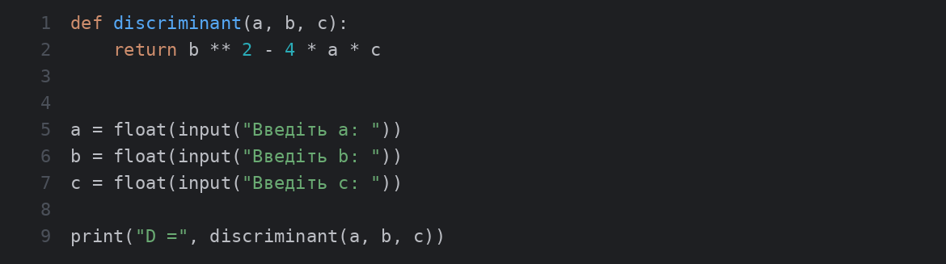

6. Результати виконання
Запуск 1
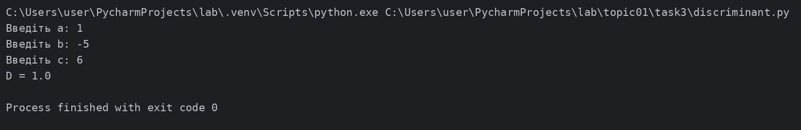
Запуск 2
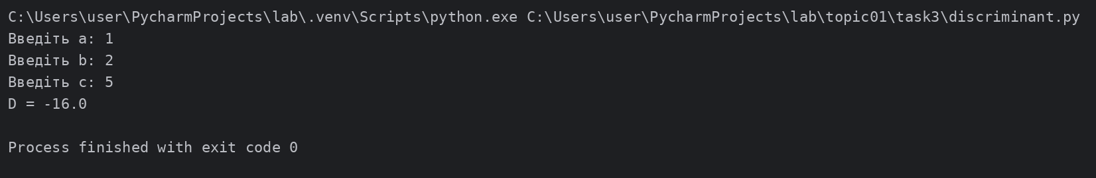

7. Висновки
Функція discriminant() компактна й надалі використовується для пошуку коренів рівняння в темі 2.

